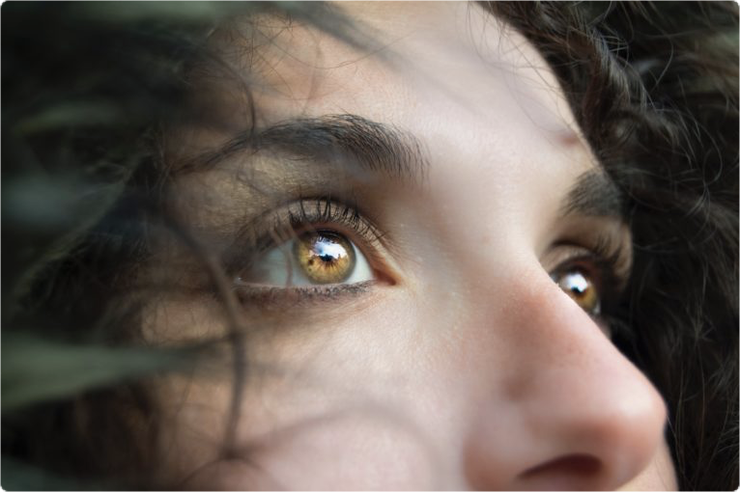

Title: Топ 5 «да» для здоровых бровей

Discerption: Лайфхаки и ноу-хау для тех кто хочет иметь здоровые брови. Простые правила красоты от профессиональных бровистов.

Keywords: брови, здоровье, топ 5, сон, правильное питание.

Гео-тег: Минская область

Мета-теги:

Топ 5 «да» для здоровых бровей

В информационном хаосе принято всё раскладывать по местам. Чтобы вам было проще следить за здоровьем и красотой своих бровей, Probrovi.by создал краткий чек-лист по уходу. С его помощью вы познакомитесь с 5-ю помощниками на пути к бровям мечты. Если вы прежде не пытались добиться естественной красоты бровей путём их оздоровления - попробуйте следовать приведённым ниже советам хотя бы один месяц. Уверены результат может вас приятно шокировать.

Топ 5 советов для здоровья бровей помогут обрести их естественную красоту

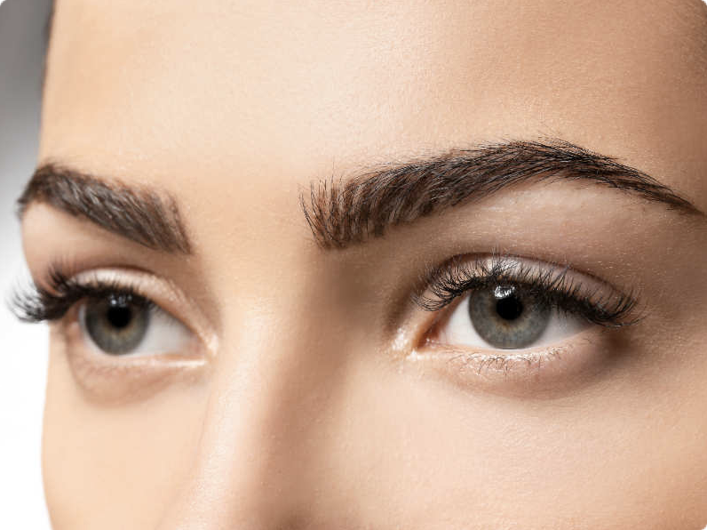

Красивые брови - это прежде всего здоровые брови. Брови не какая-то отдельная часть организма, поэтому некоторые советы по оздоровлению не касаются именно этой части лица, но затрагивают тему здоровья всего тела и могут потребовать таких радикальных мер, как смена привычек и корректировка образа жизни. Это может показаться слишком трудоёмким и слишком кардинальным. Тем не менее, это того стоит. Можно всю жизнь безуспешно искать сотни способов обмануть природу, тратить на это уйму времени, денег и сил. А можно лишь однажды наладить жизненный уклад таким образом, что уход за бровями свидеться к минимальному количеству процедур, а внешний вид при этом станет поистине потрясающим.

Здоровье бровей зависит от общего благосостояния организма

Гигиена - первое «да» для здоровья бровей

Гигиена - одна из основ здоровья. Если вы хотите иметь здоровые брови - в первую очередь обратите внимание достаточно ли времени вы уделяете гигиеническому уходу за лицом. Если вы систематически забываете смывать макияж перед сном, не используете специальные средства для умывания, то рискуете нажить различные болезни для всего лица и бровей в частности. Кожа на бровях становится очень уязвимой, если её вовремя не очищать. Фолликулы могут воспаляться, на бровях появляются высыпания. Волоски же начинают истончаться, ломаются и брови редеют. Поэтому, постарайтесь даже очень усталой добраться до ванной и провести процедуру демакияжа. Для области вокруг глаз рекомендуется использовать специальные средства, такие как Eyebrow Cleanser от испанского бренда Levissime. Лосьон Levissime можно поместить и на прикроватную тумбочку вместе с ватными дисками, чтобы очистить зону вокруг глаз перед сном, если на полноценное умывание совсем не осталось сил.

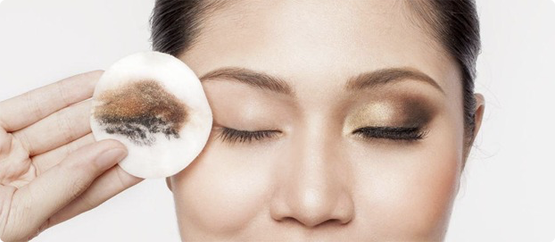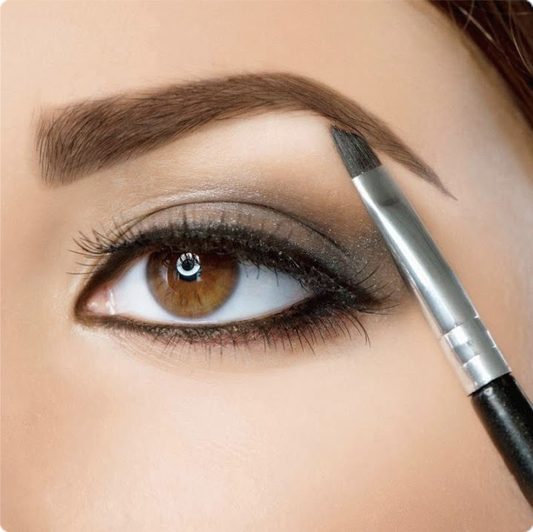

Используйте специальные средства для демакияжа области вокруг глаз

Пару раз в неделю побалуйте свои брови глубоким очищением с удалением ороговевших частичек кожи при помощи специального пилинга, например от Henna Expert. Это необходимо для того, чтобы волоски могли иметь свободный доступ к кислороду и быстрее впитывали питательные масла и сыворотки.

Качественная косметика - второе «да» для здоровья бровей

Кроме грамотного ухода брови нуждаются ещё и в избирательном подходе при выборе косметики для макияжа. Средства, которые вы ежедневно наносите в качестве макияжа, дабы подчеркнуть свою природную красоту должны отличаться высоким качеством. Не скупитесь на приобретение профессиональной косметики для бровей. Ведь лечение от последствий использования сомнительных средств встанут вам в копеечку. Да и не к чему подвергать своё здоровье риску. Тем более, что современные бренды профессиональной косметики для бровей предлагают широкий ассортимент средств:

* Консилеры и хайлатеры;
* Стойкие помадки для бровей;
* Пудровые карандаши и подводки;
* Оттеночные пудры для бровей;
* Бесцветные гели для бровей.

Макияж профессиональными средствами легко и приятно наносится, стойко держится в течение всего дня и не причиняет ущерба здоровью бровей.

Профессиональная косметика для бровей - вклад в их здоровье и красоту

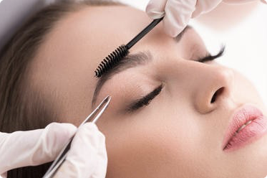

Посещение квалифицированных бровистов - третье «да» для здоровья бровей

В Минске сегодня предостаточно квалифицированных бровистов с приемлемыми ценами на услуги. Нет нужды в том, чтобы подвергать свои брови опасности быть испорченными и делать всё собственноручно. Доверьтесь опытным мастерам, особенно когда речь идёт о построении архитектуры бровей или первых процедурах по эпиляции лишних волосков. Всегда тщательно выбирайте мастера, если вдруг решились на татуаж или микроблейдинг. Удостоверьтесь в профессионализме того, в чьи руки собираетесь отдавать свою красоту - ознакомьтесь с отзывами других клиентов.

Найти квалифицированного бровиста в Минске сегодня не проблема

Здоровое питание - четвертое «да» для здоровья бровей

Внешнее питание бровей коктейлями масел типа Brow Oil или CC LASH от Lucas Cosmetics очень эффективно для поддержания их в тонусе, но не может заменить полноценного питания, которое даёт сбалансированная диета. В вашем рационе должно быть оптимальное количество нутриентов, витаминов и минералов, чтобы брови не испытывали стресса и получали достаточно материалов для полноценного роста. Строгие диеты и голодовки помимо создания дефицита необходимых питательных веществ, ещё и могут стать причиной серьёзных гормональных нарушений. А ведь именно гормоны стимулируют рост бровей и регулируют множество процессов жизнедеятельности клеток кожи и волосков.

Сбалансированное питание важный аспект для здоровья бровей

Сон - пятое «да» для здоровья бровей

Все процессы регенерации протекают не во время бодрствования, а во время глубокой фазы сна. Если вы не наладили режим сна и бодрствования при котором получаете полноценный отдых, то вашим бровям попросту некогда восстанавливаться и у них не будет достаточно энергии для роста. Как правило, для нормализации всех процессов достаточно 6-10 часового сна. А чтобы повысить продуктивность восстановления, рекомендуется на сон грядущий наносить на брови масло арганы в комплексе с другими питательными маслами. Такой состав имеет микс масел CC LASH от Lucas Cosmetics.

***Проявите любовь и заботу к себе. Берегите, хольте и лелейте свои брови и они непременно обретут подлинную природную красоту.***